Obispos brasileños: “La Ley de Ficha Limpia es un valor fundamental para la construcción de un Brasil más justo”
19 de marzo de 2025 Virginia Bonard Portada
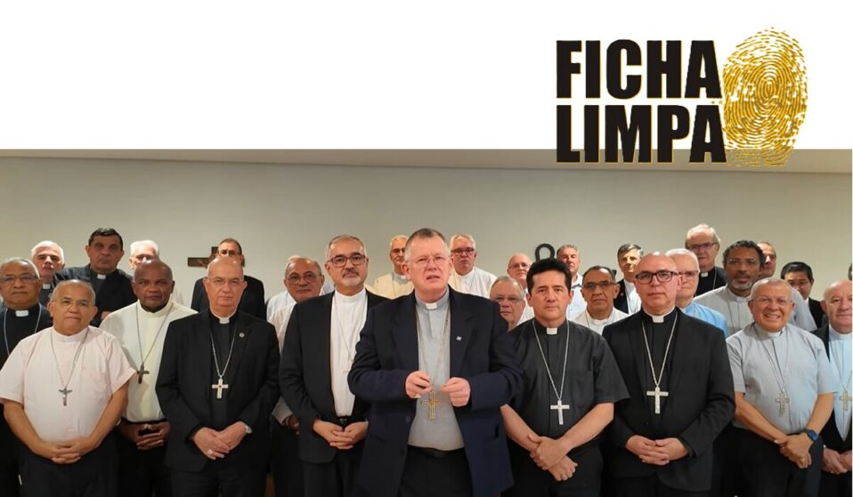
La Conferencia Nacional de Obispos de Brasil (CNBB), reunida ayer y hoy en Brasilia como Consejo Permanente, dio a conocer una nota en la que expresó perplejidad e indignación por las modificaciones propuestas a la Ley de Antecedentes Limpios en el Congreso Nacional.

¿Qué es la Ley de Ficha Limpia?
Esta ley fue aprobada en 2010 durante el gobierno del presidente Luiz Inácio Lula da Silva y establece una inhabilitación de 8 años quien tenga una condena en segunda instancia. También impide postularse a cargos públicos a personas que hayan atravesado un impeachment o renunciado para evitar un juicio político, en una medida de combate a la corrupción.

¿Qué cambios a la ley se están proponiendo?
La propuesta cambia las reglas de la ley de iniciativa popular que ya fue aprobada por los diputados federales en el ámbito del Senado: entre otras modificaciones se propone que los políticos acusados ​​y condenados no podrán postularse a elecciones durante ocho años desde la fecha de la condena, un período menor al actualmente previsto, que se cuenta a partir del final de la condena o del mandato.

¿Qué dice la CNBB en su nota?

–“Es uno de los logros democráticos más importantes de la sociedad brasileña, un patrimonio del pueblo y un logro importante de la ética en la política. Esta Ley, resultado de la movilización de millones de brasileños y brasileñas invitados a participar por decenas de organizaciones sociales e Iglesias, fue aprobada por unanimidad por ambas Cámaras Legislativas en 2010. Conocida en todo el país, representa un hito en la lucha contra la corrupción”.

–Denuncia que no está dado “el necesario debate con la sociedad”, de ser aprobados los cambios se beneficiará “especialmente a los condenados”, “los cambios previstos eximen a quienes abusaron del poder político y económico y debilitan la lucha contra las prácticas corruptas que comprometen la democracia brasileña”, “la Ley de Registro Limpio es un valor fundamental para la construcción de un Brasil más justo”. –Apelan “a la conciencia de los parlamentarios y llamamos a toda la sociedad a luchar contra cualquier cambio en la Ley de Registro Limpio que pueda destruir la democracia, logro de todos y de bien común”

El papel de la CNBB en la aprobación de la Ley

Informa con detalle la CNBB, que la Iglesia Católica en Brasil, liderada por la CNBB y el Movimiento de Combate a la Corrupción Electoral (MCCE), tuvo un papel fundamental en la movilización popular que recogió el 90% de los 1,6 millones de firmas necesarias para proponer la ley de iniciativa popular que resultó en la Ley de Historia Limpia. La ley fue aprobada por unanimidad por el Congreso Nacional en mayo de 2010.

La ley prohíbe a los políticos condenados en decisiones colegiadas de segunda instancia postularse a ningún cargo, aunque todavía exista la posibilidad de apelación. También hace que un candidato sea inelegible durante ocho años si su mandato es revocado o renuncia para evitar un juicio político.
Aprobada en 2010, la Ley de Antecedentes Limpios cambió la legislación de inelegibilidad, creada en 1990, estableciendo reglas más estrictas para impedir que los políticos condenados por delitos, como corrupción y abuso de poder, se postulen para elecciones. Actualmente, la ley establece que los políticos condenados estarán inhabilitados durante ocho años.

https://adn.celam.org/obispos-brasilenos-la-ley-de-ficha-limpia-es-un-valor-fundamental-para-la-construccion-de-un-brasil-mas-justo/?fbclid=IwY2xjawJHqdZleHRuA2FlbQIxMQABHaCjK6vM_7NL37UhCS2NxpXDNaOKj-fY34DGmsfyo9_zO5-SQ-VIxm3jxg_aem_ETWe5REmFDOFeZSsCzdotA&sfnsn=wa

